«Возрастные особенности развития детей, значимые для организации конструирования в детском саду и семье»
Наталья Ефремова

«Возрастные особенности развития детей, значимые для организации конструирования в детском саду и семье»

Старший возраст (5-6 лет)
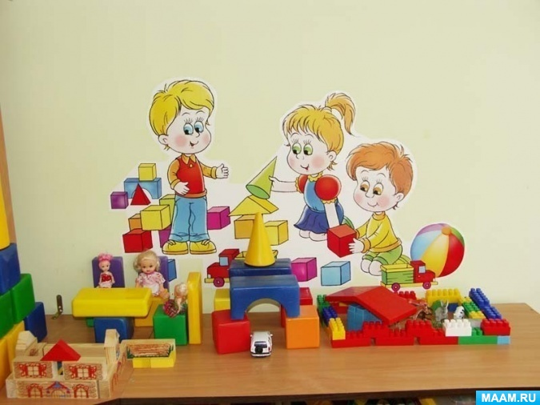

Консультация для родителей
Детям шестого года жизни свойственна высокая двигательная активность, которая становится все более целенаправленной, зависимой от мотивов деятельности. Дети овладевают сложными видами движений (действий, различными способами их выполнения, некоторыми элементами техники. Заметно улучшаются показатели ловкости, координации, скорости. Продолжительность двигательной активности составляет в среднем 4 часа, интенсивность достигает 50 движений в минуту. Эти показатели значимы не только для мониторинга физического развития, но и для организации конструирования, связанного с активными действиями ребенка, который очень ловко, достаточно быстро, уверенно создает устойчивые конструкции и при этом смело осваивает пространство.
Социальная ситуация развития характеризуется активным освоением социального пространства, установлением отношений сотрудничества с близкими взрослыми, попытками вступать в диалог и оказывать влияние (социальное экспериментирование). Общение ребенка с родителями и педагогами становится все более разнообразным и личностно значимым — взрослый выступает для него источником социальных познаний, эталоном поведения в различных ситуациях. Дети шестого года жизни нуждаются в уважении, взаимопонимании, общности взглядов и обижаются, если их не выслушивают, с их мнением не считаются. Постепенно начинает формироваться круг друзей. Ребенок начинает воспринимать другого ребенка как целостную личность, проявлять к нему интерес и личностное отношение. Сверстник начинает превосходить взрослого по многим показателям привлекательности общения в совместной деятельности (например, умеет организовать игру, придумывает необычные темы для конструирования, имеет необычную коллекцию).
Продолжает совершенствоваться сюжетно-ролевая игра. В игре дети создают модели разнообразных отношений между людьми. Сюжеты игр строятся совместно и творчески развиваются. Плановость и продуманная согласованность игры сочетается с импровизацией, наблюдается длительная перспектива игры — она может длиться от двух-трех часов до нескольких дней, когда дети по своей инициативе возвращаются к игре и продолжают развивать сюжет. Свободная ролевая игра начинает соединяться с игрой по правилам. Дети все смелее и разнообразнее комбинируют в играх представления, почерпнутые из фильмов, мультфильмов, книг, рассказов взрослых, наблюдаемых событиях. Ролевое взаимодействие содержательно, разнообразны игровые средства; в игровых действиях широко используются предметы заместители, природные материалы, самодельные игрушки, рукотворные конструкции.
В активной деятельности развивается личность ребенка, совершенствуются познавательные процессы и формируются новообразования возраста. В конструировании, изобразительной деятельности, труде, театрализации дети могут согласовывать и планировать свои действия, нести ответственность за качество достигнутого результата.
Продолжается сенсорное развитие, совершенствуются различные виды ощущения, восприятия, наглядных представлений. Повышается острота зрения и точность цветовосприятия, развивается зрительно-моторная координация, возрастает точность оценки веса предметов, материалов. Наблюдается переход от непроизвольного и непосредственного запоминания к произвольному и опосредованному запоминанию и припоминанию.
В этом возрасте хорошо развиты механическая память и эйдетическая — восстановление в памяти зрительного образа увиденного; постепенно формируется смысловая память. Память объединяется с речью и мышлением и начинает приобретать интеллектуальный характер, ребенок начинает рассуждать, делать умозаключения, высказывать догадки и выдвигать «гипотезы».
Формируются действия моделирования: ребенок способен выявить основные признаки предмета или материала по эталонам (форма, цвет, величина, фактура, пластичность). Воображение начинает занимать все более заметное место в разных видах детской деятельности, прежде всего, в игре и художественно-продуктивном творчестве (конструировании, лепке, рисовании, аппликации, труде, дизайне).
К шести годам ребенок способен жить в воображаемом мире. Конструирование предоставляет широкие возможности для развития воображения, поскольку позволяет перевести опыт внешней деятельности во внутренний план (интериоризация) : дети могут разрабатывать свои замыслы, планировать деятельность, предвосхищать результат, решать задачи на смысл, определять точку зрения, узнавать объекты в разных ракурсах, дополнять недостающее, придумывать элементы оформления и др.
У шестилетних детей все чаще отмечаются проявления целеустремленности при постановке цели, планировании и организации деятельности, закрепляется социальная направленность этого волевого качества.
Важно заметить, что режиссерское конструирование позволяет детям моделировать объект, ситуацию, сюжет в наглядной форме (в т. ч. планировать, комбинировать, перестраивать, менять местами логические части, описывая происходящее, и тем самым помогает успешно решать задачу развития связной речи в естественных условиях.
Стройте, творите вместе с детьми это так интересно!

